- Bạn hãy chạy tất cả các lệnh hướng dẫn ở trên và chụp lại màn hình kết quả.
Tạo tập tin connect.php

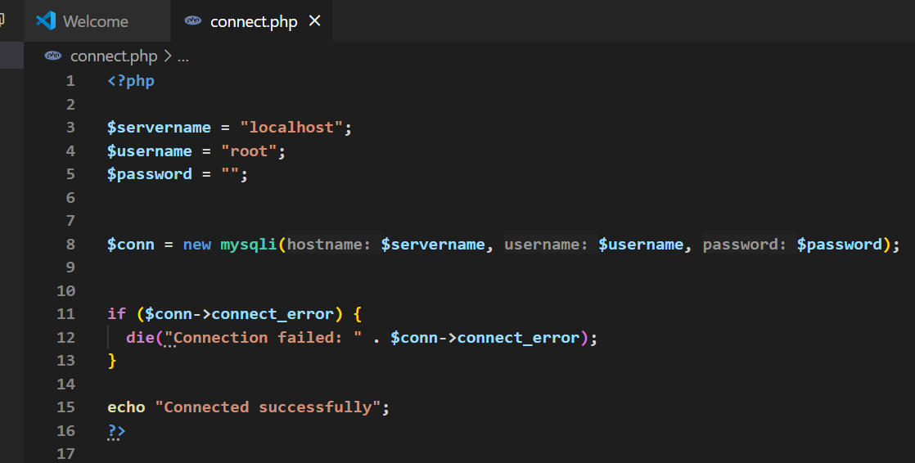
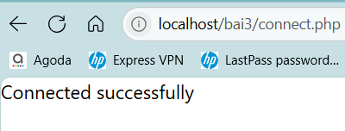

tập tin php con_db.php

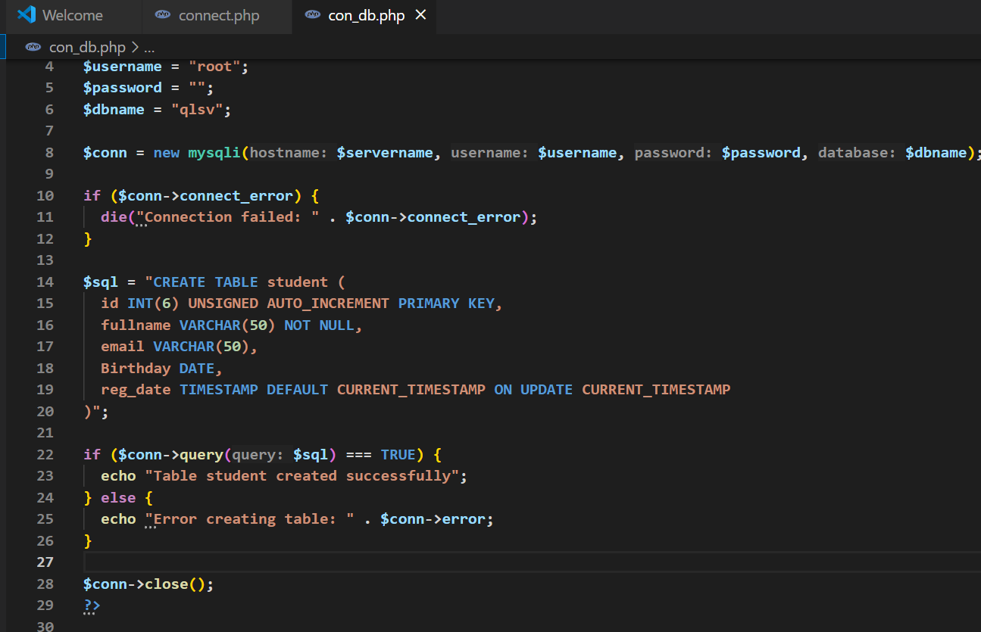

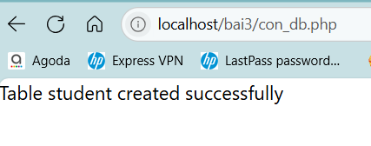
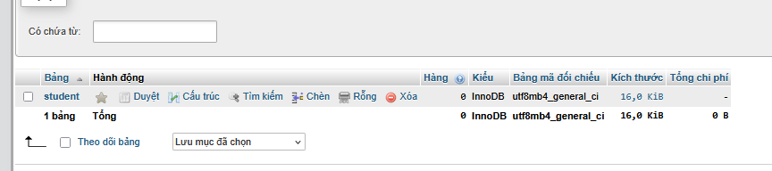

Index: Tải dữ liệu từ bảng trong csdl đưa lên trình bày trên trang web
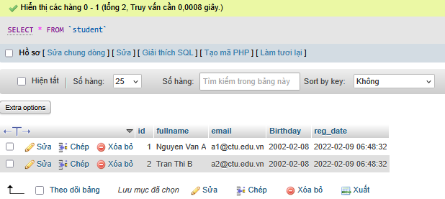

tạo tập tin taidulieu_bang.php
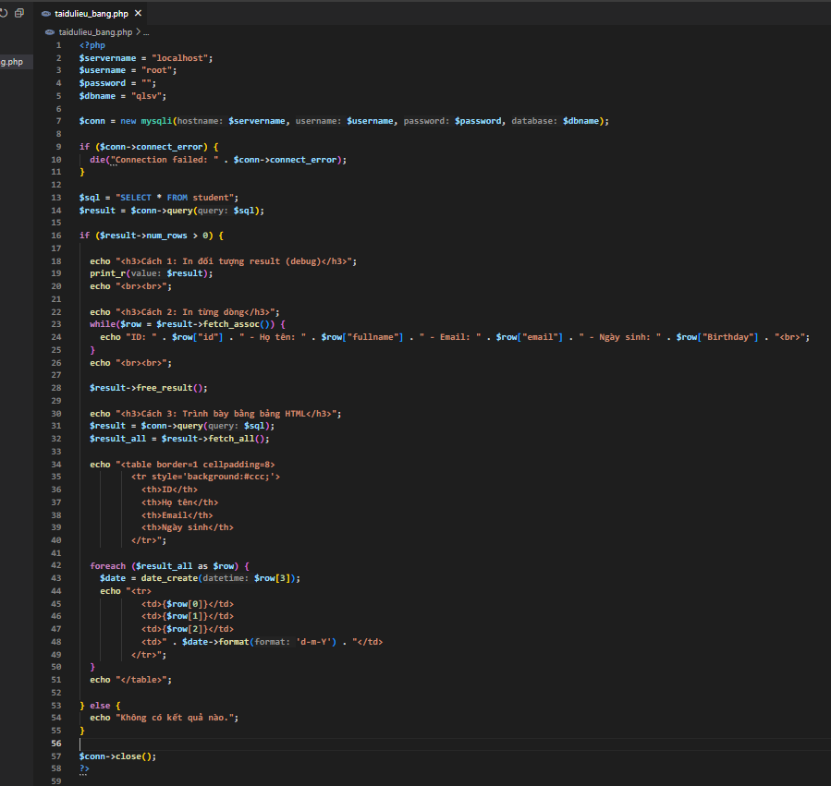
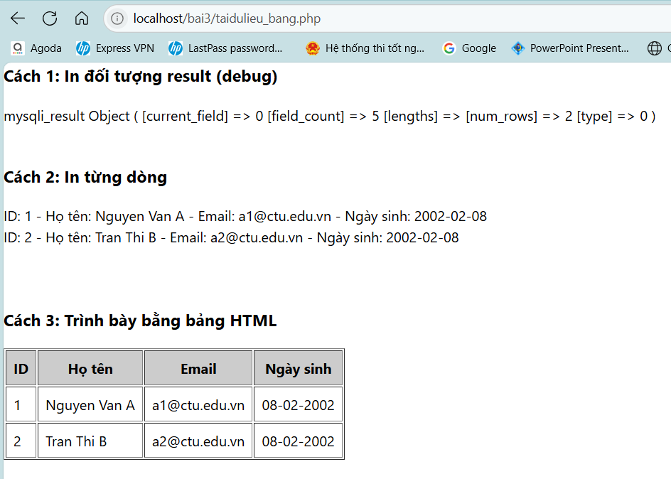

Add: Form để thêm dữ liệu vào CSDL và chuyển đến trang thể hiện dữ liệu
Tạo tập tin formnhap.php
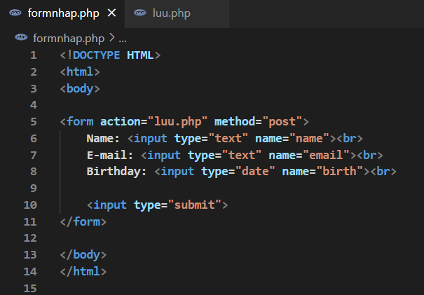
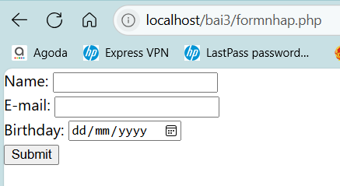

Tạo tập tin luu.php
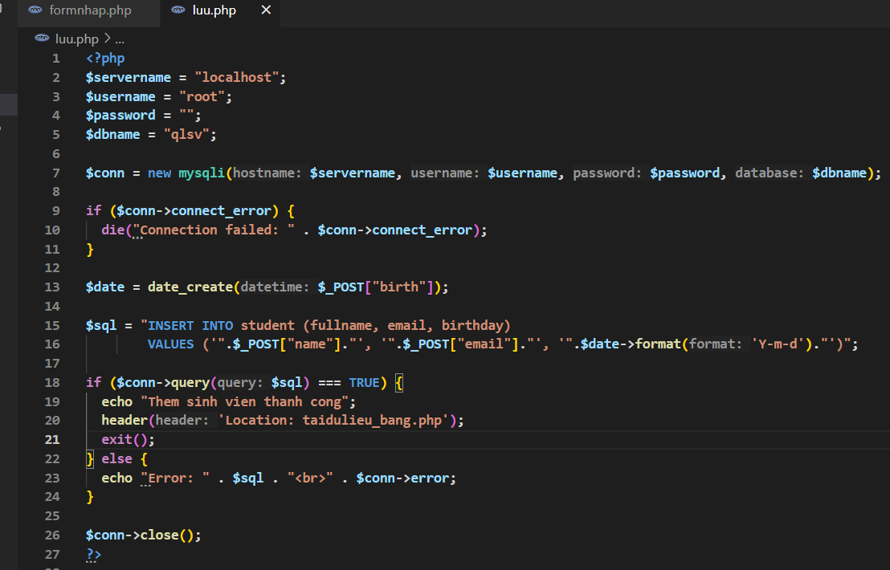
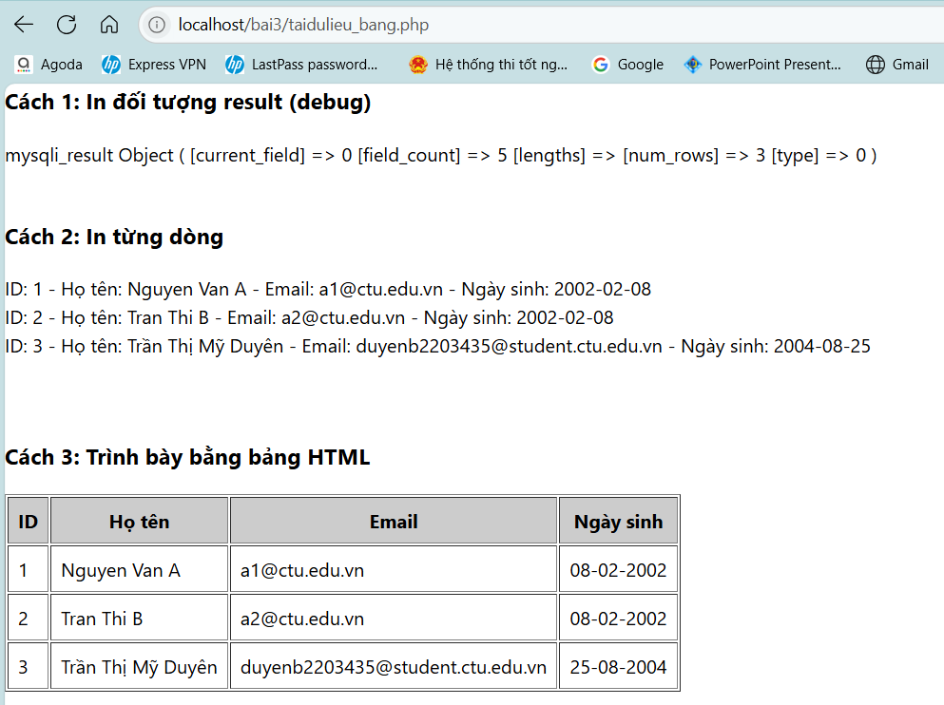

Edit: Chỉnh sửa dữ liệu từ danh sách
Tạo tập tin taidulieu_bang1.php
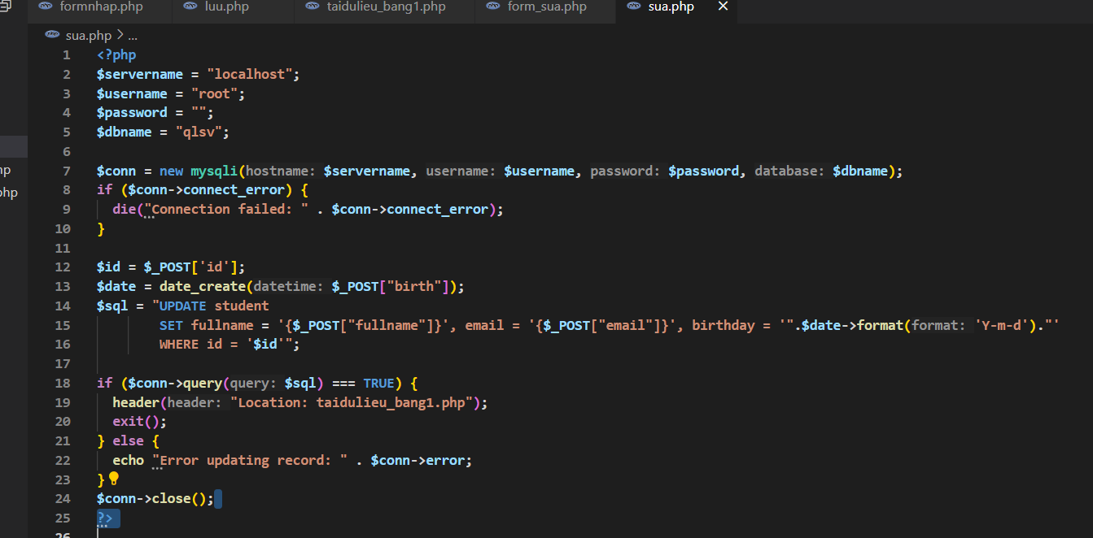
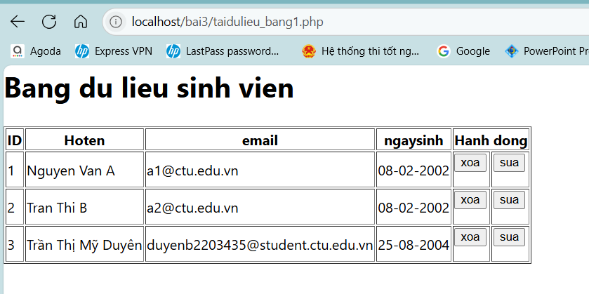

Tạo tập tin form_sua.php
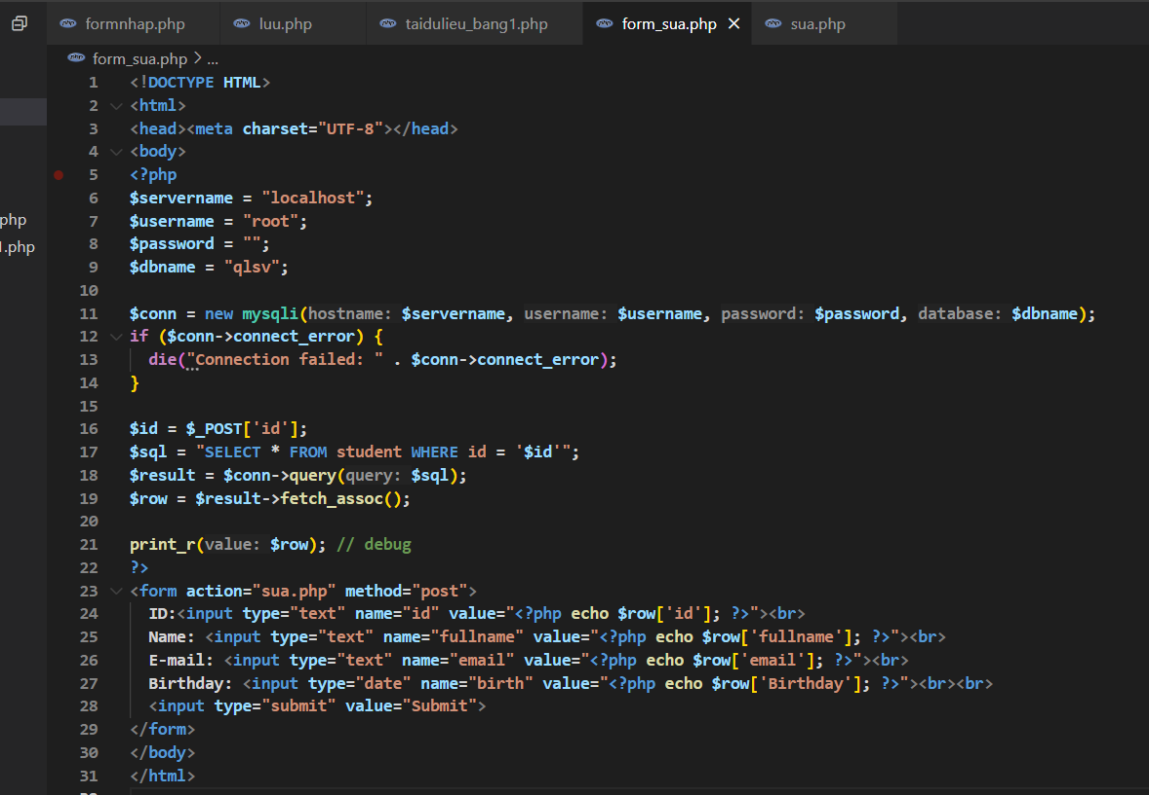
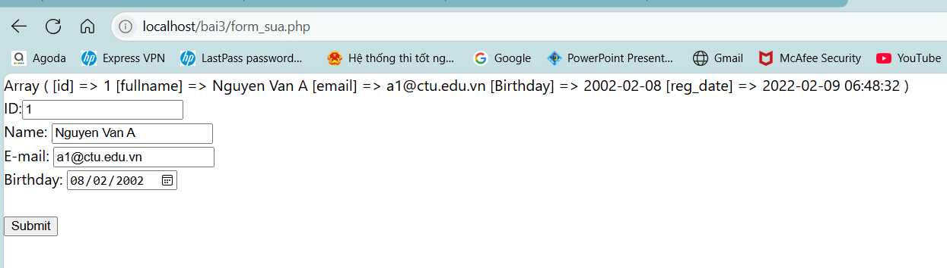

Tạo tập tin sua.php
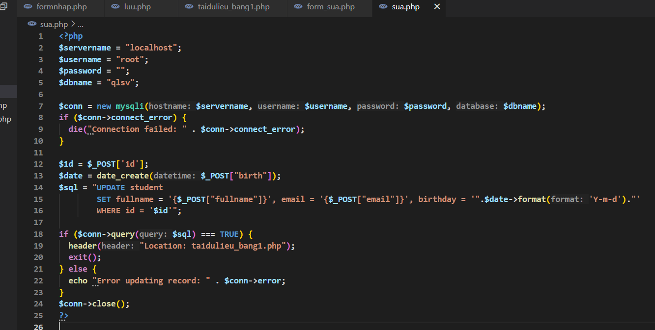
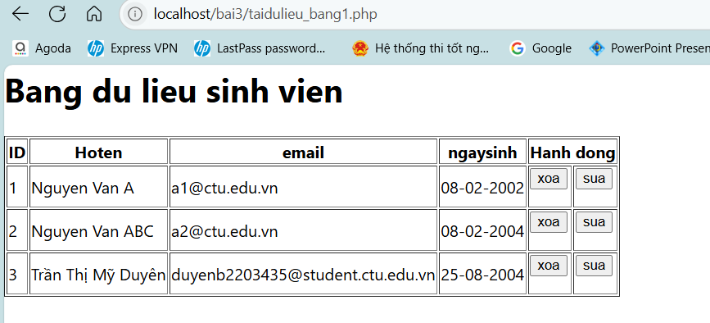
Tạo tập tin xoa.php
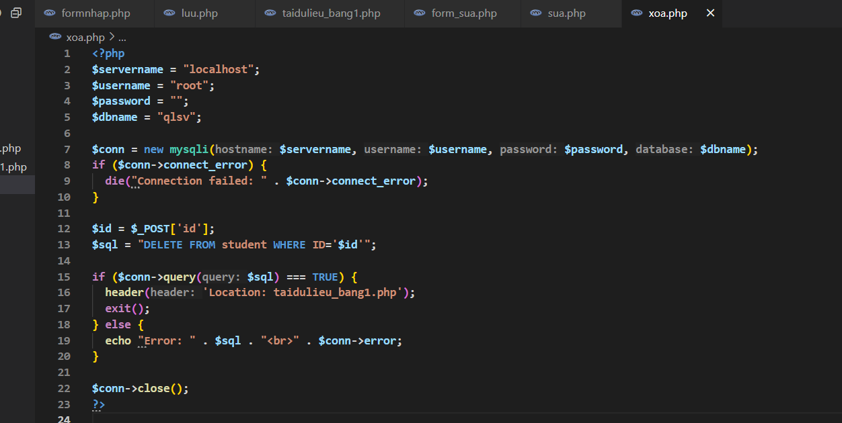
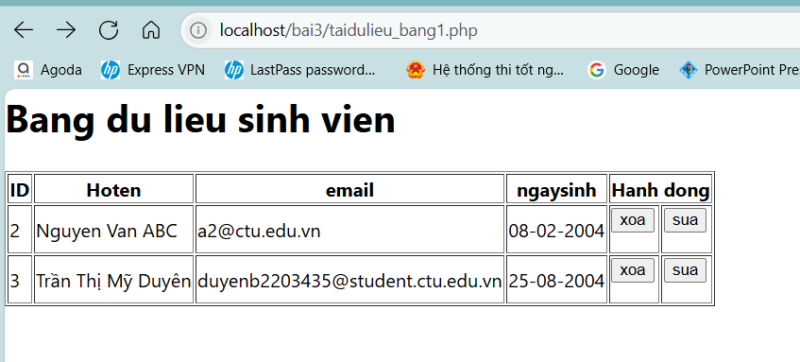
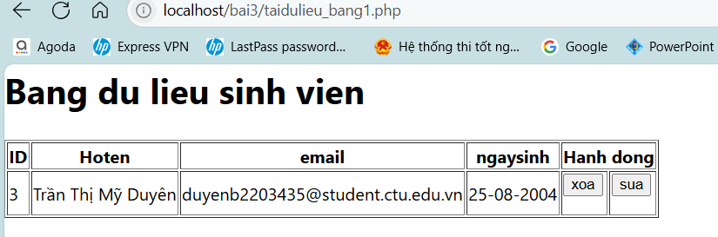

- Từ code kết nối với MySQL, bạn hãy tìm và trình bày code kết nối với các hệ quản trị CSDL khác như Oracle, SQL server, SQLite.

- Kết nối với các hệ quản trị CSDL Oracle:
sử dụng oci_connect:
$conn = oci_connect($user, $pass, $tns);
if (!$conn) { $e = oci_error(); die($e['message']); }

- Kết nối với các hệ quản trị CSDL SQL server:

thông qua sqlsrv_connect:

$conn = sqlsrv_connect($serverName, [
"Database"=>$dbname, "UID"=>$user, "PWD"=>$pass]);
if (!$conn) die(print_r(sqlsrv_errors(), true));

- Kết nối với các hệ quản trị CSDL SQLite:

dùng PDO hoặc SQLite3:

$db = new SQLite3('mydatabase.db');

hoặc PDO:

$pdo = new PDO('sqlite:mydatabase.db');

- Cho biết class mysqli để hỗ trợ thực hiện những điều gì. Hãy liệt kê và mô tả các phương thức trong class mysqli (tham khảo ở hoặc các tài liệu khác mà bạn tìm được).
Class mysqli hỗ trợ:
- Kết nối/quản lý session với MySQL.
- Thực thi truy vấn (query), truy vấn chuẩn bị (prepare).
- Truy xuất dữ liệu (fetch).
- Giao dịch (transaction).
- Xử lý kết quả đa truy vấn.

Một số phương thức & thuộc tính chính:
Theo tài liệu:
reddit.com+10php.net+10reddit.com+10w3docs.com+6reddit.com+6reddit.com+6php.net+5docs.w3cub.com+5alphacodingskills.com+5:
- __construct, connect_errno, connect_error: khởi tạo và kiểm tra kết nối.
- query(), multi_query(): chạy truy vấn.
- prepare(), stmt_init(): hỗ trợ prepared statements.
- real_escape_string() : tránh SQL injection.
- commit(), rollback(), autocommit(): xử lý giao dịch.
- ping(): kiểm tra, tái kết nối.
- select_db() : chọn CSDL.
- set_charset() : đặt charset.
- close() : đóng kết nối.
- Trong tập tin connect.php, Bạn hãy cho biết ý nghĩa của phương thức die() và cách dùng.

if ($conn->connect_error) {
die("Connection failed: " . $conn->connect_error);
}
die() là một hàm tích hợp (built-in) của PHP dùng để:
- Hiển thị thông báo lỗi
- Dừng ngay việc thực thi chương trình
Cách dùng:
Nếu kết nối MySQL không thành công, $conn->connect_error sẽ chứa lỗi chi tiết.
Lúc này, die() sẽ:
- Hiển thị chuỗi "Connection failed: " + nội dung lỗi thật.
- Dừng toàn bộ chương trình PHP, không thực hiện tiếp các lệnh sau.
Cách dùng khác:
Bạn có thể dùng die() bất cứ lúc nào để:
- Ngăn thực thi nếu có lỗi nghiêm trọng.
- Ghi lại thông báo lỗi tuỳ chỉnh.
- Ví dụ:
if (!$conn) {
die("Không thể kết nối CSDL.");
}

5. Trong tập tin taidulieu_bang.php có dùng phương thức fetch_assoc và fetch_all để lấy dữ liệu từ đối tượng $result. Ngoài 2 phương thức này, các bạn hãy liệt kê các phương thức khác trong mysqli có chức năng tương tự, và hãy chạy thử các phương thức này như các cách hiển thị dữ liệu cách 4, cách 5, cách 6… trong tập tin taidulieu_bang.php.

Các phương thức khác:
- fetch_row(): Trả về một hàng dưới dạng mảng số (indexed array) , không có tên cột, chỉ dùng chỉ số.
$row = $result->fetch_row();
echo $row[1];
- fetch_array(): Trả về một hàng dưới dạng mảng kết hợp + mảng số nếu không chỉ định kiểu.
$row = $result->fetch_array(MYSQLI_BOTH);
- fetch_object(): Trả về một hàng dưới dạng đối tượng, các cột trở thành thuộc tính.
$row = $result->fetch_object();
echo $row->fullname;
Ví dụ:
- Dùng fetch_row():
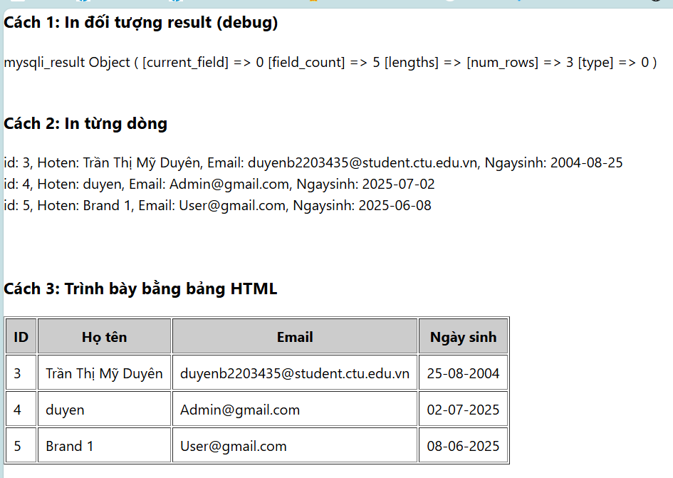
- Dùng fetch_array():
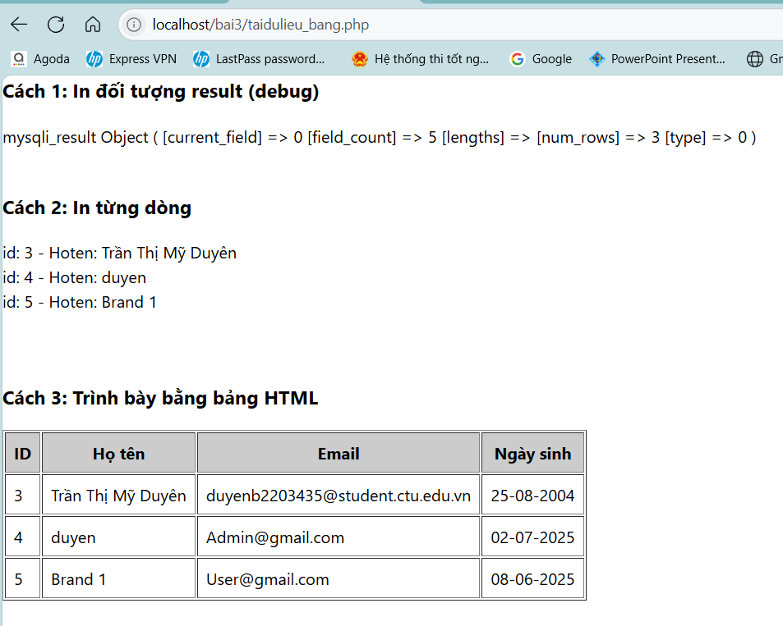
- Dùng fetch_object():
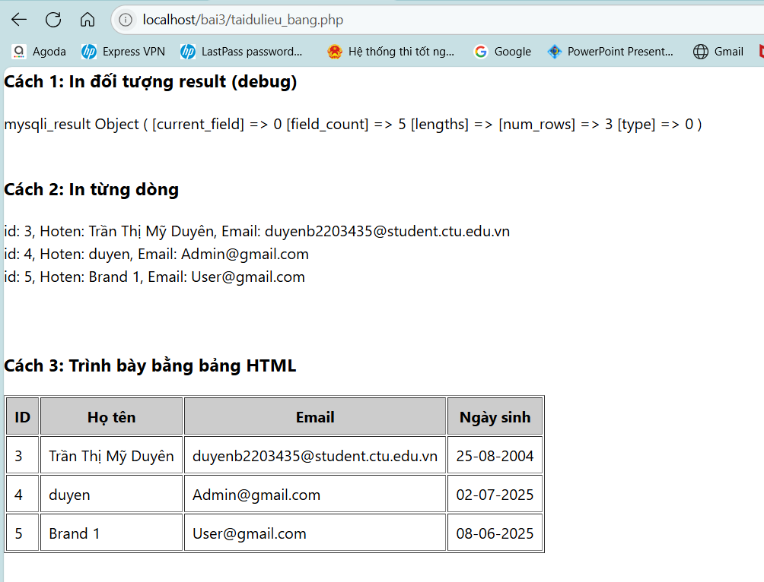
6. Phương thức header trong hàm luu.php để di chuyển đến trang khác sau khi chúng ta thực hiện xong các hành động nào đó (như di chuyển đến trang chủ khi xong hành động sửa/xóa,...).Hãy mô tả chi tiết cách sử dụng, và công dụng của header (Tham khảo ).

- Sử dụng header():
Phải gọi trước khi có bất kỳ nội dung HTML nào được in ra (kể cả khoảng trắng).
- Nếu không sẽ gặp lỗi:
Warning: Cannot modify header information - headers already sent by...
Sau header() nên gọi exit(); để dừng kịch bản và tránh chạy tiếp các đoạn code sau.

- Dùng header() không chỉ để chuyển trang mà còn để:
- Thiết lập loại nội dung (Content-Type)
- Buộc tải tệp về (Content-Disposition)
- Cấm bộ nhớ đệm (Cache-Control)
- Chuyển trạng thái (HTTP/1.1 403 Forbidden)

- Công dụng:
Phương thức header() trong PHP dùng để gửi tiêu đề HTTP (HTTP headers) tới trình duyệt trước khi bất kỳ nội dung HTML nào được xuất ra.
Trong tập tin luu.php, dòng:
header('Location: taidulieu_bang.php');
có mục đích là chuyển hướng (redirect) trình duyệt đến trang taidulieu_bang.php sau khi thêm sinh viên thành công.
7. Vào CSDL qlsv, bạn hãy viết lệnh tạo thêm 1 bảng sau để có thêm thông tin về chuyên ngành (kiểu dữ liệu các bạn tự cho sao cho phù hợp):
major(id, name_major)
Và thêm cột khóa ngoại major_id vào bảng student
student(id, fullname, email, birthday, major_id)

- Tạo bảng major:
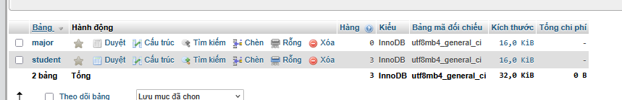

- Thêm cột major_id vào bảng student:
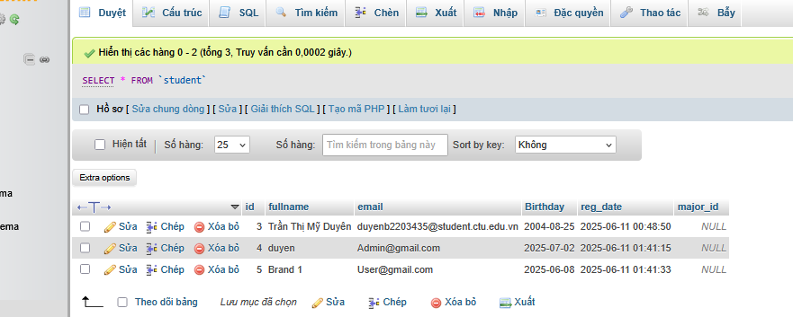

- Thiết lập ràng buộc khóa ngoại major_id vào bảng student:
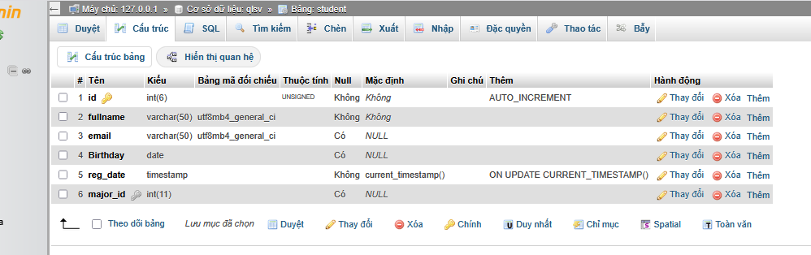

8. Tạo các tập tin major_index.php, major_add.php, major_edit (và major_edit_save.php để thực hiện hành động sửa trên csdl), major.xoa để có các trang hiển thị danh sách, thêm, sửa, xóa đối với bảng major. Gợi ý: Tham khảo taidulieu_bang1.php, form_sua.php, sua.php, xoa.php
- Tạo tập tin major_index.php:
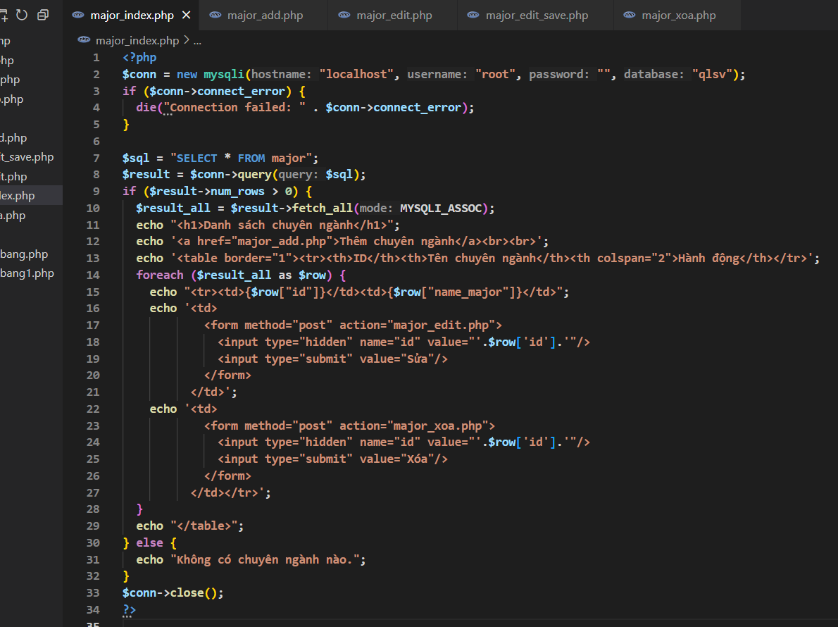

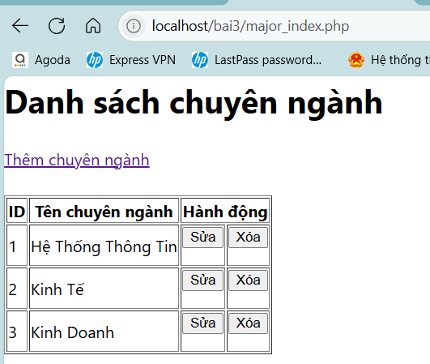

- Tạo tập tin major_add.php:
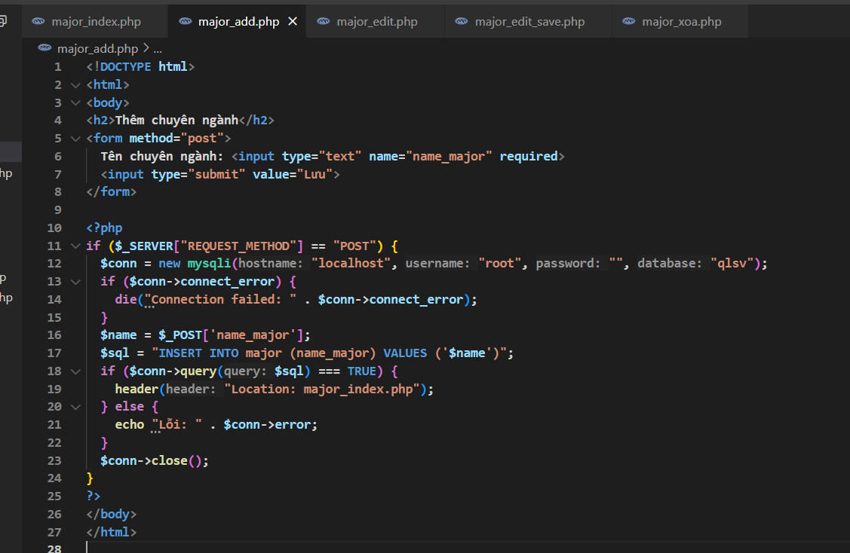
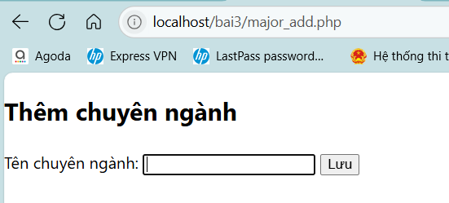

- Tạo tập tin major_edit.php:
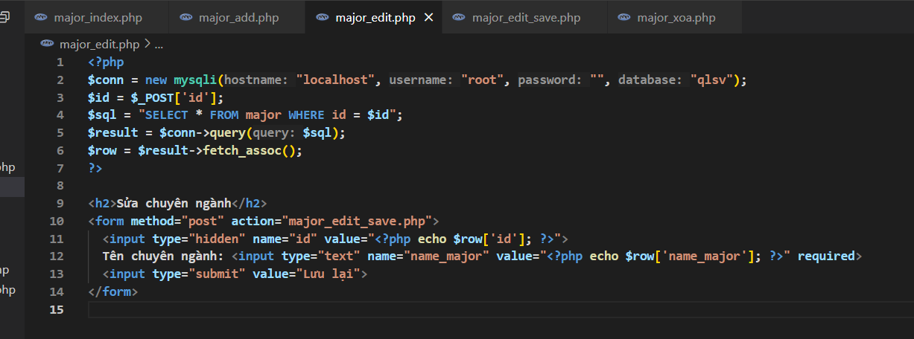
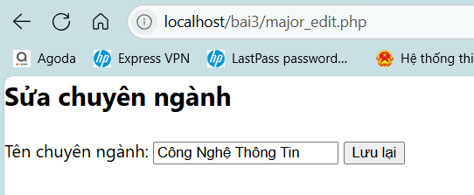
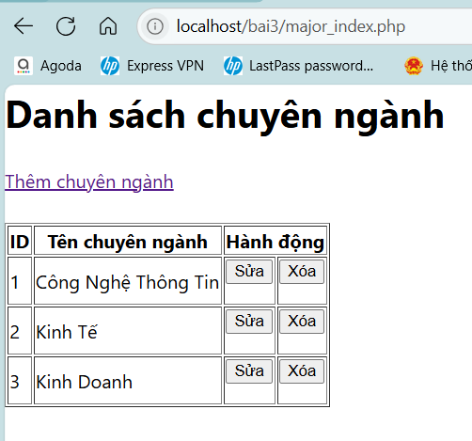

- Tạo tập tin major_edit_save.php:
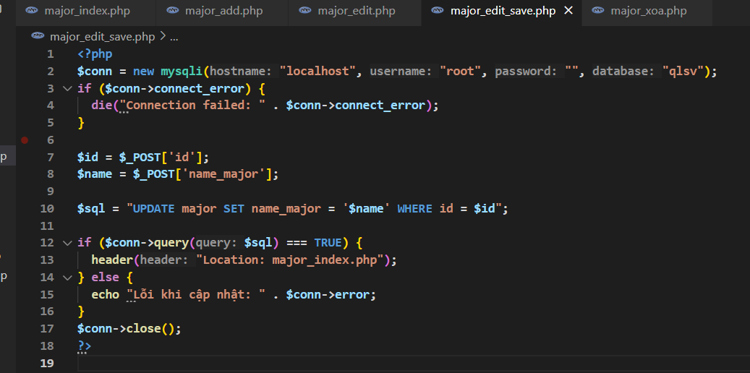

- Tạo tập tin major_xoa.php:
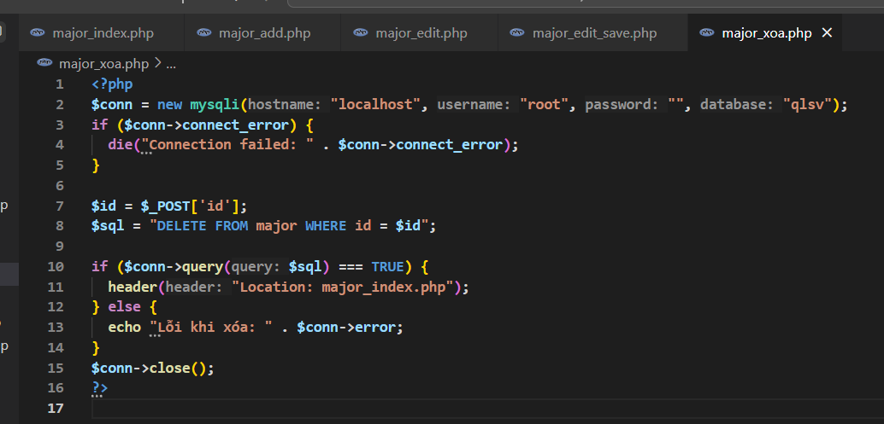
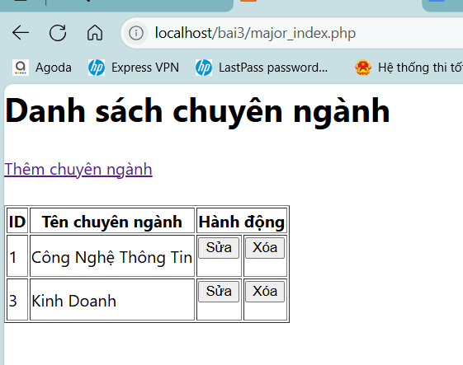
9. Cập nhật lại taidulieu_bang1.php thêm hiển thị mã chuyên ngành và tên chuyên ngành tương ứng của sinh viên. Gợi ý: các bạn sửa câu lệnh sql kết nối thêm bảng chuyên ngành.

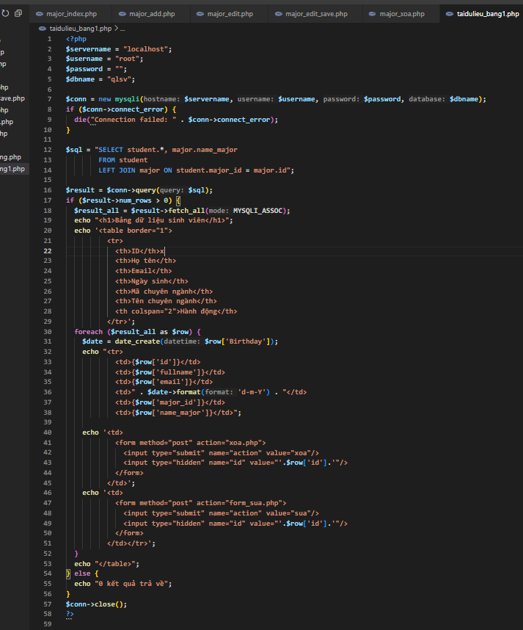
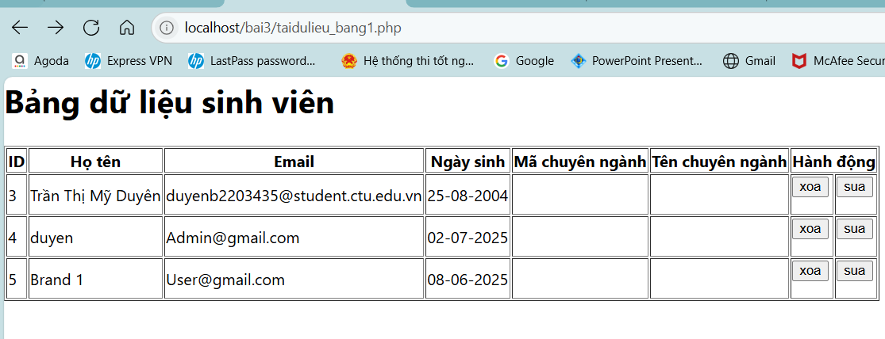

10. Cập nhật tương ứng ở tập tin formnhap.php, form_sua.php sau khi thêm phần nhập khóa ngoại dạng combobox lấy dữ liệu từ bảng major. Gợi ý: Select dữ liệu từ bảng major và đưa dạng list với tag option https://www.w3schools.com/tags/tag_option.asp

formnhap.php
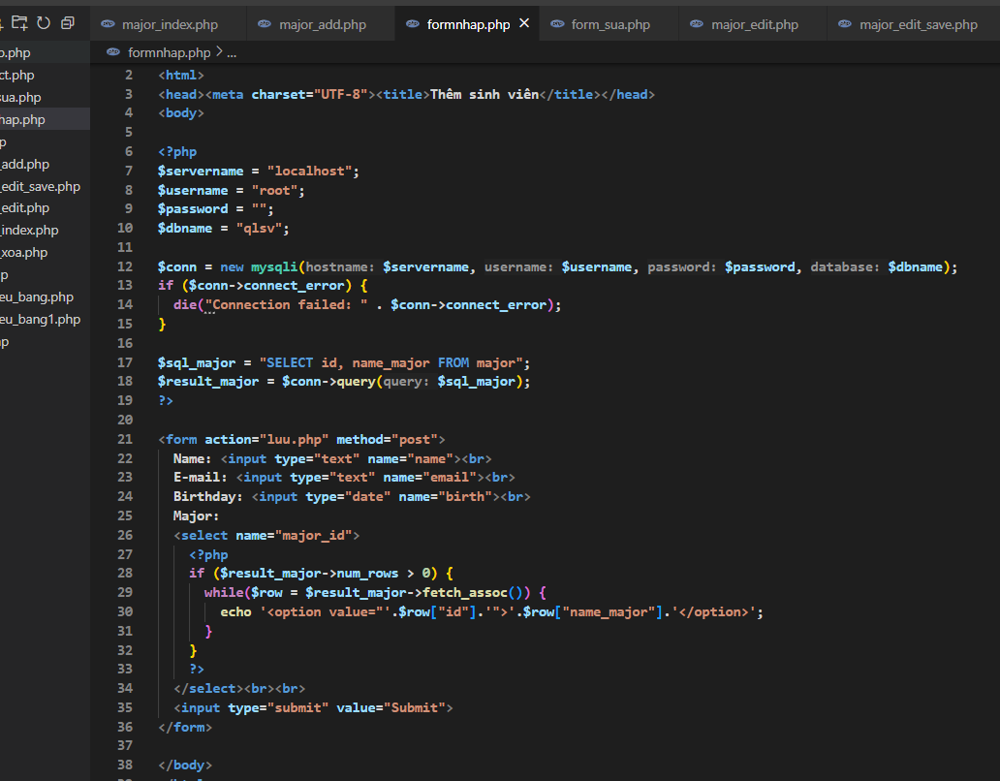

form_sua.php:
